2023年北京市门头沟区中考数学二模试卷
一．选择题（本题共16分，每小题2分）第1-8题均有四个选项，符合题意的选项只有一个．
1．如图是某几何体的三视图，该几何体是（ ）
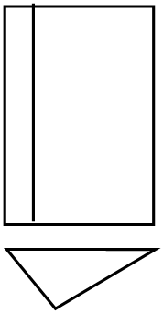
A．圆柱 B．圆锥 C．长方体 D．三棱柱
2．如果代数式$\frac{3}{x-2}$有意义，那么实数x的取值范围是（ ）
A．x≠2 B．x＞2 C．x≥2 D．x≤2
3．实数a，b在数轴上的对应点的位置如图所示，下列结论中正确的是（ ）
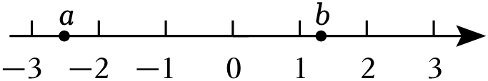
A．a＞﹣2 B．b＜1 C．a＞b D．﹣a＞b
4．方程组$\left\{\begin{matrix}x+y=5 \\ 2x-y=1\end{matrix}\right.$的解为（ ）
A．$\left\{\begin{matrix}x=2 \\ y=3\end{matrix}\right.$ B．$\left\{\begin{matrix}x=3 \\ y=2\end{matrix}\right.$ C．$\left\{\begin{matrix}x=1 \\ y=4\end{matrix}\right.$ D．$\left\{\begin{matrix}x=4 \\ y=1\end{matrix}\right.$
5．如果数据x₁，x₂，x₃，x₄的平均数为10，那么数据x₁+1，x₂+2，x₃+3，x₄+4的平均数是（ ）
A．10 B．11 C．12.5 D．13
6．如图，AC为⊙O的直径，PA，PB分别与⊙O相切于点A，B，当∠ACB＝55°时∠P的大小为（ ）
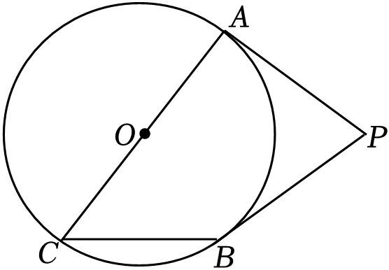
A．60° B．70° C．80° D．90°
7．如图，在棋盘上摆放着6枚棋子，分别以正东、正北方向为x轴、y轴的正方向建立平面直角坐标系．如果白棋A的坐标为（1，0），黑棋B的坐标为（2，1），当放入第7枚黑棋C时，所有棋子恰好组成轴对称图形，黑棋C的坐标不可能是（ ）
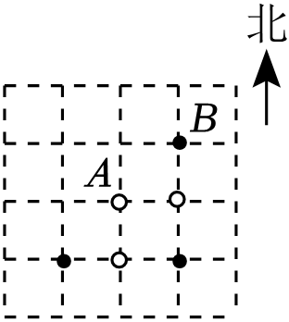
A．（0，1） B．（1，1） C．（﹣1，2） D．（3，﹣2）
8．如图，圆柱的侧面积为10m²．记圆柱的底面半径为x m，底面周长为l m，高为h m．当x在一定范围内变化时．l和h都随x的变化而变化，则l与x，h与x满足的函数关系分别是（ ）
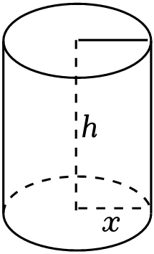
A．一次函数关系，二次函数关系 B．反比例函数关系，二次函数关系
C．正比例函数关系，反比例函数关系 D．正比例函数关系，一次函数关系
二、填空题（本题共16分，每小题2分）
9．分解因式：m³﹣mn²＝ ．
10．如图所示的网格是正方形网格，点A，B，C，D是网格线的交点，那么∠ABC ∠BCD（填“＞”“＜”或“＝”）．
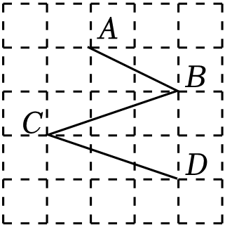
11．若已知$\sqrt{a}$是一个无理数，且1$＜\sqrt{a}＜$3，请写出一个满足条件的a值 ．
12．投壶是中国古代一种传统礼仪和宴饮游戏．下表记录了一组游戏参与者的投查结果．
投壶次数n | 50 | 100 | 150 | 200 | 250 | 300 | 400 | 500
投中次数m | 28 | 46 | 72 | 104 | 125 | 153 | 200 | 250
投中频率$\frac{m}{n}$ | 0.56 | 0.46 | 0.48 | 0.52 | 0.50 | 0.51 | 0.50 | 0.50
根据以上数据，估计这组游戏参与者投中的概率约为 （结果精确到0.1）．
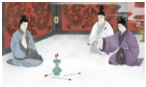
13．在平面直角坐标系xOy中，一次函数y＝kx+1（k≠0）的图象经过点P₁（﹣2，y₁），P₂（1，y₂），且y₁＞y₂，则k的取值范围是 ．
14．如果$a+b=\sqrt{2}$，那么代数式$(\frac{a^{2}}{b}-b)⋅\frac{b}{a-b}$的值是 ．
15．如图，在△ABC中，CD是AB边上的高线，∠ABC的平分线交CD于E，当BC＝4，△BCE的面积为2时，DE的长为 ．
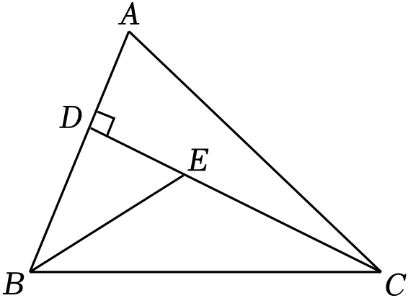
16．“端午节”是中国的传统佳节，为了传承中华民族传统文化．某学校组织“端午”知识测试．测试的试题由6道判断题组成，被测试人员只要画“√”或画“×”表示出对各题的正误判断即可，每小题判断正确得1分，判断错误得0分．现有甲，乙，丙，丁四位同学对6道试题的判断与得分的结果如表：
 | 第1题 | 第2题 | 第3题 | 第4题 | 第5题 | 第6题 | 得分
甲 | √ | × | × | √ | × | × | 4分
乙 | × | √ | × | × | √ | × | 4分
丙 | × | √ | √ | √ | × | √ | 4分
丁 | × | × | × | √ | × | × | ？
根据以上结果，可以推断丁的得分是 分．
三、解答题（本题共68分，第17～22题每小题5分，第23～26题每小题5分，第27～28题每小题5分）解答应写出文字说明、证明过程或演算步骤．
17．（5分）计算：${(π-2)}^{0}+|-3|-2sin60°+\sqrt{12}$．
18．（5分）解不等式$\frac{x}{2}-1＜\frac{5x+2}{4}$，并把它的解集在数轴上表示出来．
19．（5分）下面是小亮同学设计的“作三角形一边上的高线”的尺规作图过程．
已知：如图，△ABC．
求作：线段BP，使BP⊥AC于P．
作法：①分别以B，C为圆心，大于$\frac{1}{2}BC$的同样长为半径作弧，
两弧分别交于点D，E，作直线DE，交BC于点O；
②以O为圆心，OB长为半径作弧，交AC于点P；
②连接BP．
∴线段BP为所求的线段．
根据小亮同学设计的尺规作图过程
（1）使用直尺和圆规，依作法补全图形（保留作图痕迹》
（2）完成下面的证明．
证明：连接DB，DC，EB，EC．
∵DB＝DC，EB＝EC，
∴DE垂直平分线段BC（ ）（填推理依据）．
∴点O是线段BC的中点．
∴BC是⊙O的直径．
∴∠BPC＝ °（ ）（填推理依据）．
∴BP⊥AC．
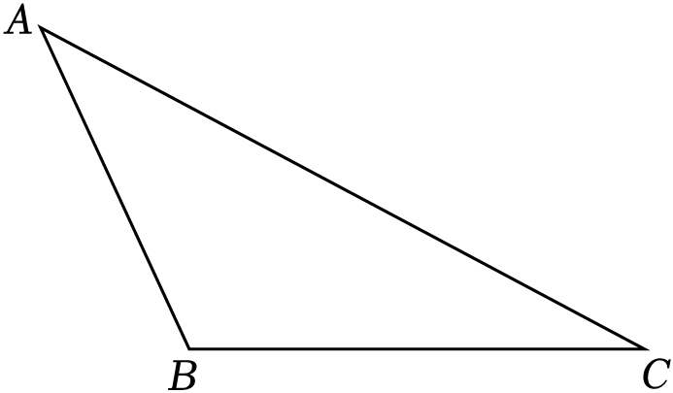
20．（5分）已知关于x的一元二次方程x²﹣2kx+k²﹣1＝0．
（1）求证：方程有两个不相等的实数根；
（2）如果此方程的一个根为1，求k的值．
21．（5分）如图，在▱ABCD中，AE⊥BC于E，AF⊥CD于F，且BE＝DF．
（1）求证：▱ABCD是菱形；
（2）连接AC，BD交于点O，当$cos∠ACB=\frac{3}{5}$，AC＝6时，求▱ABCD的面积．
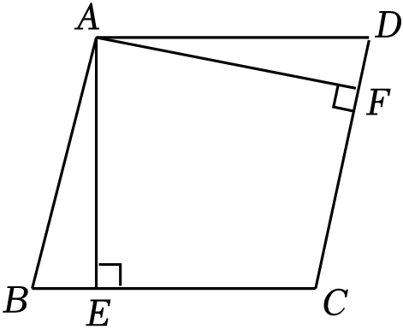
22．（5分）如图，在平面直角坐标系xOy中，一次函数y＝x+1的图象与反比例函数$y=\frac{k}{x}(k≠0)$的图象都经过点A（1，m）．
（1）求m的值及反比例函数的表达式；
（2）过点P（0，n）作平行于x轴的直线l，若直线l与一次函数y＝x+1和反比例函数$y=\frac{k}{x}(k≠0)$的图象分别交于点C（x₁，y₁），D（x₂，y₂），当x₁＜x₂时，直接写出n的取值范围．
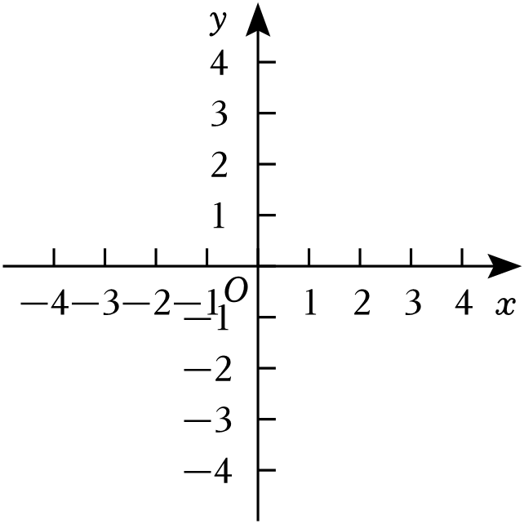
23．（6分）门头沟区深挖区域绿水青山教育资源，以区域山水和历史人文资源为素材，开展跨学科实践活动．某校为调研学生的学习成效．举办“跨学科综合实践活动”成果作品比赛．十名评委对每组同学的参赛作品进行现场打分．对参加比赛的甲，乙，丙三组同学参赛作品得分（单位：分）的数据进行整理、描述和分析，下面给出了部分信息．
a．甲．乙两组同学参赛作品得分的折线图：
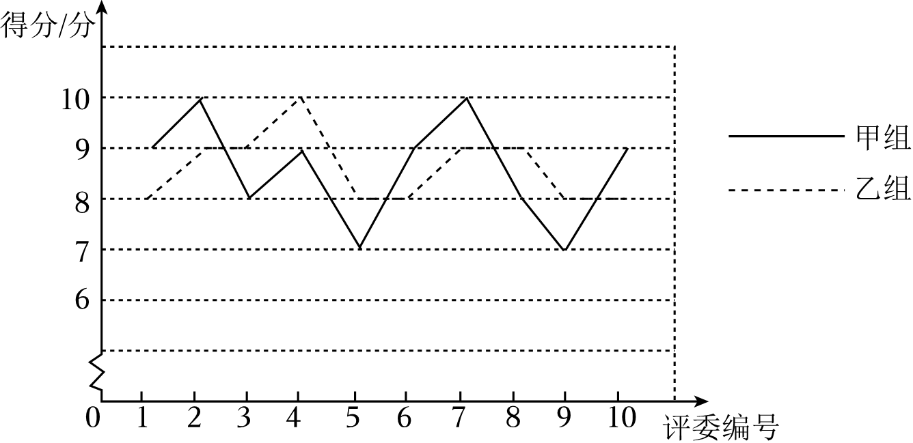
b．丙组同学参赛作品得分：
9 4 9 9 10 9 10 8 8 10
c．甲，乙，丙三组同学参赛作品得分的平均数、众数、中位数如表：
 | 平均数 | 众数 | 中位数
甲组 | 8.6 | 9 | 9
乙组 | 8.6 | a | 8.5
丙组 | 8.6 | 9 | b
根据以上信息，回答下列问题：
（1）表中a＝ ，b＝ ；
（2）在参加比赛的小组中，如果某组同学参赛作品得分的10个数据的方差越小，则认为评委对该组同学参赛作品的评价越一致．据此推断：在甲，乙两组同学中，评委对 组同学的参赛作品评价更一致（填“甲”或“乙”）
（3）如果每组同学的最后得分为去掉十名评委打分中的一个最高分和一个最低分后的平均分，最后得分越高，则认为该组同学的参赛作品越优秀．据此推断：在甲，乙，丙三组同学中，参赛作品最优秀的是 组同学（填“甲”“乙”或“丙”）．
24．（6分）如图1是某公园人工湖上的一座拱桥的示意图，其截面形状可以看作是抛物线的一部分．经测量拱桥的跨度AB为12米，拱桥顶面最高处到水面的距离CD为4米．
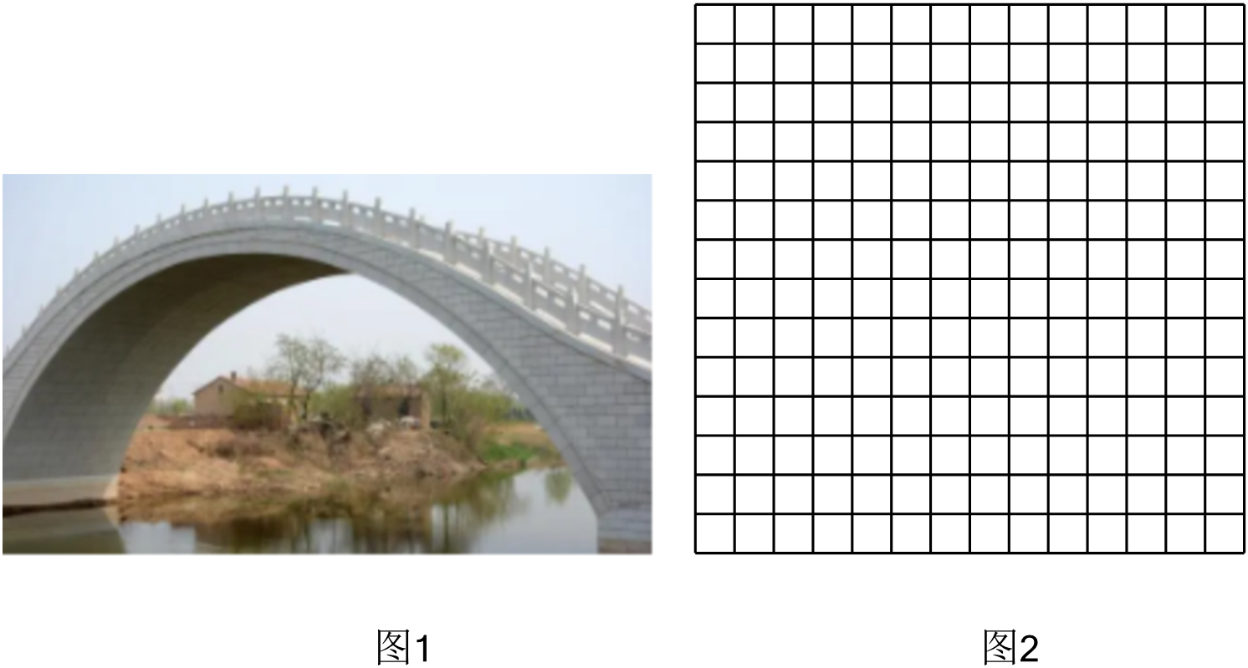
（1）在边长为1的正方形网格中建立适当的平面直角坐标系，根据已知数据描出点A，B，C，并用平滑曲线连接；
（2）结合（1）中所画图象，求出该抛物线的表达式；
（3）现有一游船（截面为矩形）宽度为4米，顶棚到水面的高度为2.8米．当游船从拱桥正下方通过时，为保证安全，要求顶棚到拱桥顶面的距离应大于0.5米，请判断该游船能否安全通过此拱桥．
25．（6分）如图，AB是⊙O直径，弦CD⊥AB于E，点F在CD上，且AF＝DF，连接AD，BC．
（1）求证：∠FAD＝∠B
（2）延长FA到P，使FP＝FC，作直线CP．如果AF∥BC．
求证：直线CP为⊙O的切线．
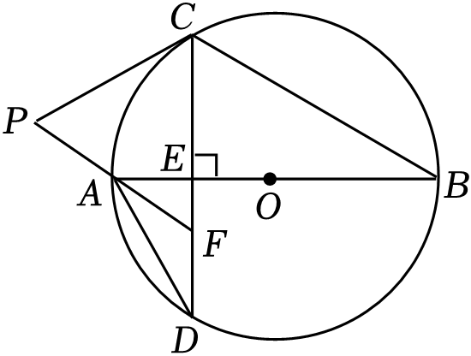
26．（6分）在平面直角坐标系xOy中，设二次函数y＝ax²﹣2ax+1（a≠0）的图象为抛物线G．
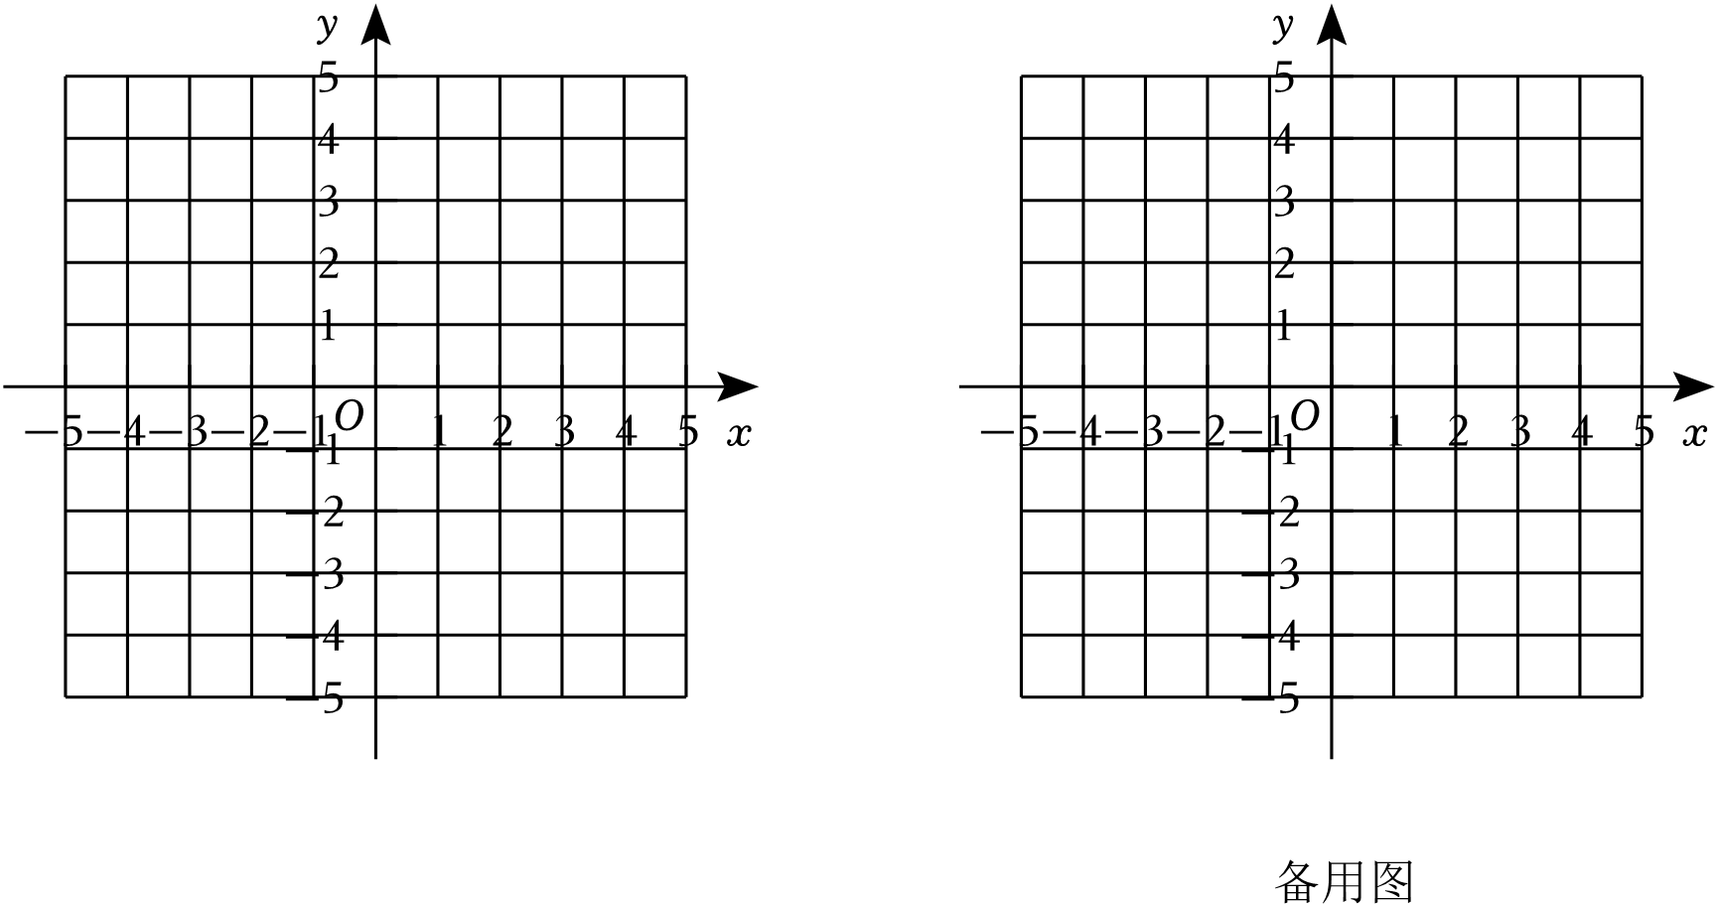
（1）求抛物线G的对称轴及其图象与y轴的交点坐标；
（2）如果抛物线G′与抛物线G关于x轴对称，直接写出抛物线G′的表达式；
（3）横、纵坐标都是整数的点叫做整点．记抛物线G与抛物线G′围成的封闭区域（不包括边界）为W．
①当a＝3时，直接写出区域W内的整点个数；
②如果区域W内恰有5个整点，结合函数图象，求a的取值范围．
27．（7分）如图，在△ABC中，∠ACB＝90°，点D在BC延长线上，且DC＝AC，将△ABC沿BC方向平移，使点C移动到点D，点A移动到点E，点B移动到点F，得到△EFD，连接CE，过点F作FG⊥CE于G．
（1）依题意补全图形；
（2）求证：CG＝FG；
（3）连接BG，用等式表示线段BG，EF的数量关系，并证明．
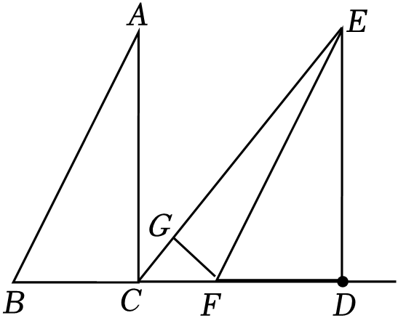
28．（7分）在平面直角坐标系xOy中，线段AB＝4，点M，N在线段AB上，且MN＝2，P为MN的中点，如果任取一点Q，将点Q绕点P顺时针旋转180°得到点Q′，则称点Q′为点Q关于线段AB的“旋平点”．
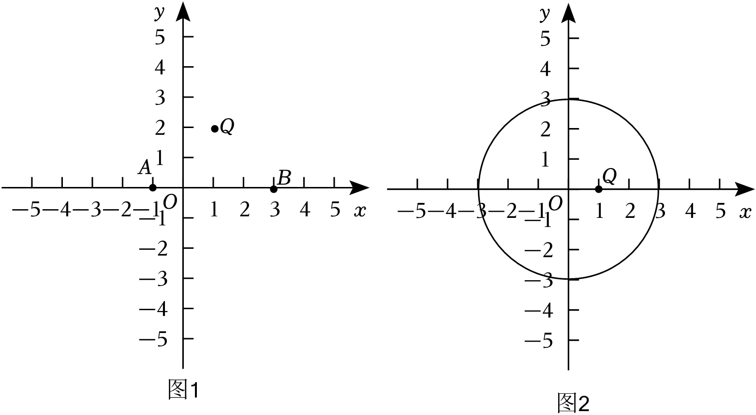
（1）如图1，已知A（﹣1，0），B（3，0），Q（1，2），如果Q′（a，b）为点Q关于线段AB的“旋平点”，画出示意图，写出a的取值范围；
（2）如图2，⊙O的半径为3，点A，B在⊙O上，点Q（1，0），如果在直线x＝m上存在点Q关于线段AB的“旋平点”，求m的取值范围．
2023年北京市门头沟区中考数学二模试卷
参考答案与试题解析
一．选择题（本题共16分，每小题2分）第1-8题均有四个选项，符合题意的选项只有一个．
1．如图是某几何体的三视图，该几何体是（ ）
A．圆柱 B．圆锥 C．长方体 D．三棱柱
解：俯视图是三角形，因此这个几何体的上面、下面是三角形的，主视图是长方形，因此判断这个几何体是三棱柱．
故选：D．
2．如果代数式$\frac{3}{x-2}$有意义，那么实数x的取值范围是（ ）
A．x≠2 B．x＞2 C．x≥2 D．x≤2
解：由题意得：x﹣2≠0，解得：x≠2，
故选：A．
3．实数a，b在数轴上的对应点的位置如图所示，下列结论中正确的是（ ）
A．a＞﹣2 B．b＜1 C．a＞b D．﹣a＞b
解：根据图形可以得到：a＜﹣2＜0＜1＜b＜2；所以：A、B、C都是错误的；
故选：D．
4．方程组$\left\{\begin{matrix}x+y=5 \\ 2x-y=1\end{matrix}\right.$的解为（ ）
A．$\left\{\begin{matrix}x=2 \\ y=3\end{matrix}\right.$ B．$\left\{\begin{matrix}x=3 \\ y=2\end{matrix}\right.$ C．$\left\{\begin{matrix}x=1 \\ y=4\end{matrix}\right.$ D．$\left\{\begin{matrix}x=4 \\ y=1\end{matrix}\right.$
解：$\left\{\begin{matrix}x+y=5 & ① \\ 2x-y=1 & ②\end{matrix}\right.$，
①+②，得3x＝6，解得：x＝2，
把x＝2代入①，得2+y＝5，解得：y＝3，
所以方程组的解是$\left\{\begin{matrix}x=2 \\ y=3\end{matrix}\right.$，
故选：A．
5．如果数据x₁，x₂，x₃，x₄的平均数为10，那么数据x₁+1，x₂+2，x₃+3，x₄+4的平均数是（ ）
A．10 B．11 C．12.5 D．13
解：∵数据x₁，x₂，x₃，x₄的平均数为10，
∴$\frac{1}{4}×$（x₁+x₂+x₃+x₄）＝10，
则x₁+x₂+x₃+x₄＝40，
则数据x₁+1，x₂+2，x₃+3，x₄+4的平均数为$\frac{1}{4}×$（x₁+1+x₂+2+x₃+3+x₄+4）$=\frac{1}{4}×$（40+10）$=\frac{1}{4}×$50＝12.5．
故选：C．
6．如图，AC为⊙O的直径，PA，PB分别与⊙O相切于点A，B，当∠ACB＝55°时∠P的大小为（ ）
A．60° B．70° C．80° D．90°
解：连接OB，
∵PA，PB分别与⊙O相切于点A，B，
∴OA⊥PA，OB⊥PB，
∴∠A＝∠B＝90°，
∵∠C$=\frac{1}{2}$∠AOB，
∴∠AOB＝2∠C＝2×55°＝110°，
∵∠P+∠AOB+∠A+∠B＝360°，
∴∠P＝360°﹣∠A﹣∠B﹣∠AOB＝70°．
故选：B．
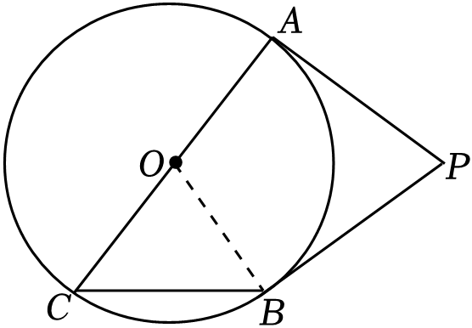
7．如图，在棋盘上摆放着6枚棋子，分别以正东、正北方向为x轴、y轴的正方向建立平面直角坐标系．如果白棋A的坐标为（1，0），黑棋B的坐标为（2，1），当放入第7枚黑棋C时，所有棋子恰好组成轴对称图形，黑棋C的坐标不可能是（ ）
A．（0，1） B．（1，1） C．（﹣1，2） D．（3，﹣2）
解：平面直角坐标系如图所示：
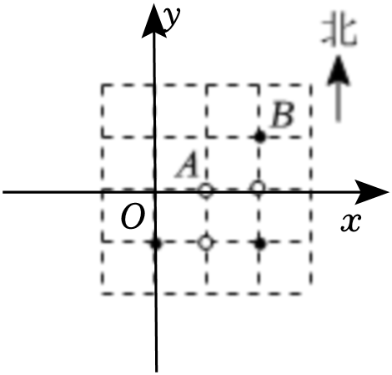
∴当放入第7枚黑棋C时，所有棋子恰好组成轴对称图形，黑棋C的坐标不可能是（1，1），
故选：B．
8．如图，圆柱的侧面积为10m²．记圆柱的底面半径为x m，底面周长为l m，高为h m．当x在一定范围内变化时．l和h都随x的变化而变化，则l与x，h与x满足的函数关系分别是（ ）
A．一次函数关系，二次函数关系 B．反比例函数关系，二次函数关系
C．正比例函数关系，反比例函数关系 D．正比例函数关系，一次函数关系
解：由底面的周长公式：底面周长＝2πx，
∴l与x的关系为：正比例函数关系．
根据长方体的侧面积＝长×宽，
可得：10＝2πxh，
∴h$=\frac{5}{πx}$，
∴h与x的关系为：反比例函数关系．
故选：C．
二、填空题（本题共16分，每小题2分）
9．分解因式：m³﹣mn²＝ m（m+n）（m﹣n） ．
解：m³﹣mn²＝m（m²﹣n²）＝m（m+n）（m﹣n）．
10．如图所示的网格是正方形网格，点A，B，C，D是网格线的交点，那么∠ABC ＞ ∠BCD（填“＞”“＜”或“＝”）．
解：如图，取格点E，根据网格可知：AB∥CE，
∴∠ABC＝∠BCE，
∴∠ABC＞∠BCD，
故答案为：＞．
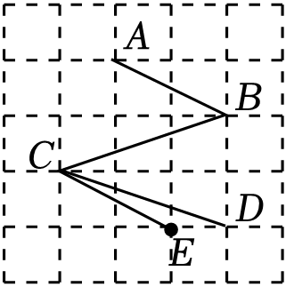
11．若已知$\sqrt{a}$是一个无理数，且1$＜\sqrt{a}＜$3，请写出一个满足条件的a值 2（答案不唯一） ．
解：∵$\sqrt{a}$是一个无理数，且1$＜\sqrt{a}＜$3，
∴1＜a＜9，
∴a可以取2，
故答案为：2（答案不唯一）．
12．投壶是中国古代一种传统礼仪和宴饮游戏．下表记录了一组游戏参与者的投查结果．
投壶次数n | 50 | 100 | 150 | 200 | 250 | 300 | 400 | 500
投中次数m | 28 | 46 | 72 | 104 | 125 | 153 | 200 | 250
投中频率$\frac{m}{n}$ | 0.56 | 0.46 | 0.48 | 0.52 | 0.50 | 0.51 | 0.50 | 0.50
根据以上数据，估计这组游戏参与者投中的概率约为 0.5 （结果精确到0.1）．
解：由频率分布表可知，随着投壶次数越来越大时，频率逐渐稳定到常数0.5附近，
∴这组游戏参与者投中的概率约为0.5，
故答案为：0.5．
以上内容仅为本文档的试下载部分，为可阅读页数的一半内容。如要下载或阅读全文，请访问：https://d.book118.com/375034144121011114

